Тестирование – процесс проверки ПО в соответствии с ожидаемыми требованиями.

**Цель тестирования** – предоставление актуальной информации о соответствии производимого продукта требованиям.

**Качество — это соответствие специфицированным и собранным требованиям** делает ли данный продукт все то, что указано в требованиях.

REST (Representational State Transfer)

**SOAP**

SOAP (Simple Object Access Protocol) — данные передаются в формате XML.

1. **QC (Quality Control, контроль качества)** – второй уровень, включающий в себя тестирование, но не ограничивающийся им. Quality Control обеспечивает не только проверку продукта на соответствие требованиям, но и соответствие заранее согласованному уровню качества продукта и готовность к выпуску продукта в продакшен. Основная задача контроля качества – предоставить объективную картину того, что происходит с качеством продукта на разных этапах разработки.
2. **QA (Quality Assurance, обеспечение качества)** – третий уровень, куда доходят не все,  и который включает в себя мероприятия на всех этапах разработки (и, по-хорошему, использования) продукта для обеспечения согласованного уровня качества продукта. Это уже проактивная работа, т.к. основная задача  обеспечения качества – это выстроить систему, которая будет превентивно работать на качество продукта, чтобы при тестировании количество дефектов было минимальным. В зависимости от специфики проекта сюда может включаться тестирование документации, ревью кода на соответствие стандартам, внедрение каких-то методик по работе с качеством, коммуникационные активности и проч.

Требования берутся от заказчика, мировой опыт, государственные требования в зависимости от проекта, мозговой штурм, создавать анкетирования, из разных фокус требования собирать требования. Будем тестировать продукт в соответствии с этими требованиями.

Требования:

1. Бизнес-требования (зачем нужен клиенту данный проект, как можно заработать на нем заказчику)
2. Пользовательские (что пользователь может сделать при помощи этого продукта)
3. Функциональные (какие функции выполняет продукт)

Баг-репорт – документ о выявленном баг-репорте (ID, Title, Environment, PreCondition, Attachmant, Assignment,

**Тест кейс** — это последовательность действий, которые нужно проверить.

**Чек лист** — это краткое обозначение направления для последовательности действий, которые нужно проверить.

**Тест план** (**Test Plan**) - это документ, описывающий весь объем работ по тестированию, начиная с описания объекта, стратегии, расписания, критериев начала и окончания тестирования, до необходимого в процессе работы оборудования, специальных знаний, а также оценки рисков с вариантами их разрешения.

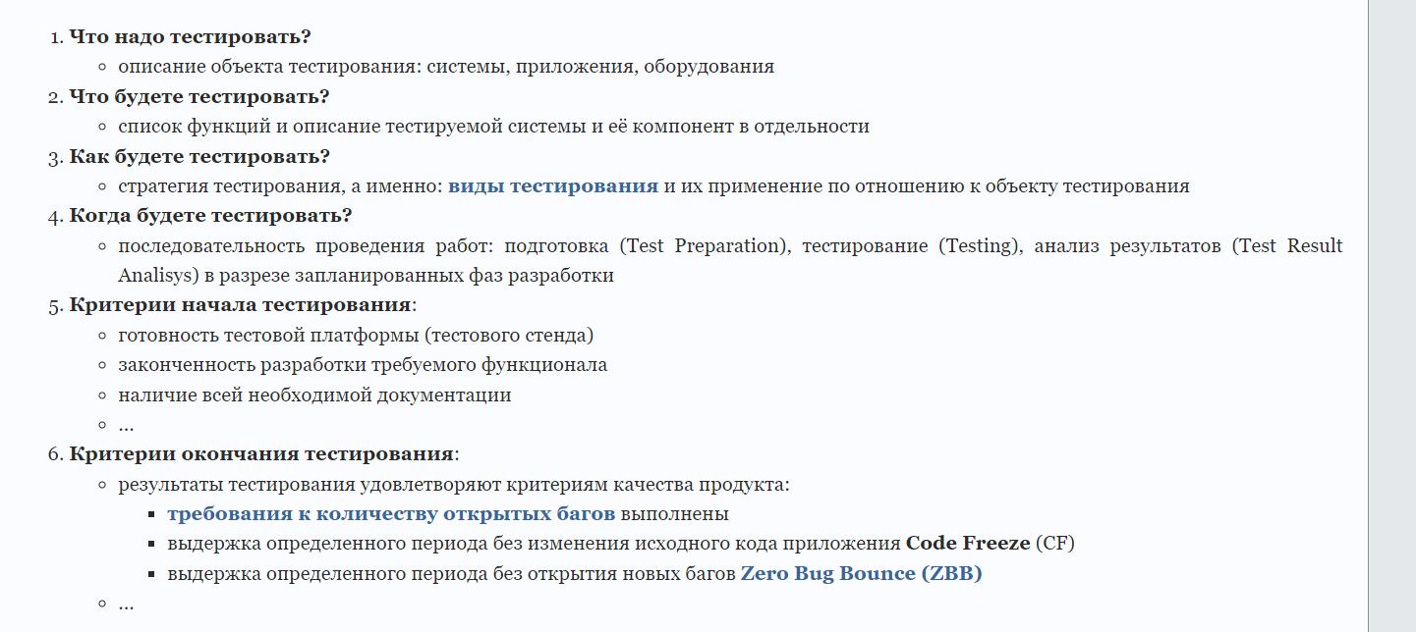

Функциональное тестирование направлено на проверку того, какие функции ПО реализованы, и того, насколько верно они реализованы.

«запросить информацию и красиво отрисовать».

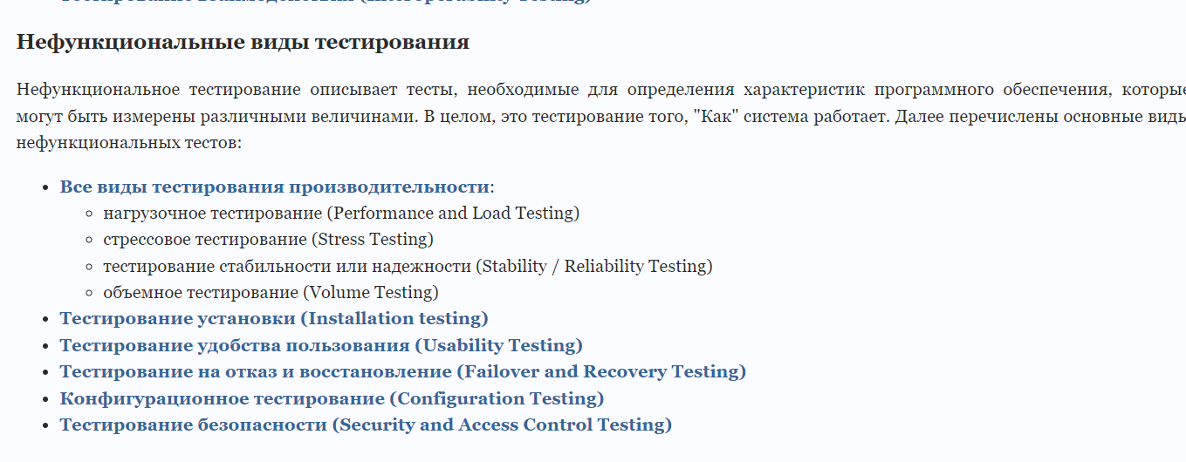

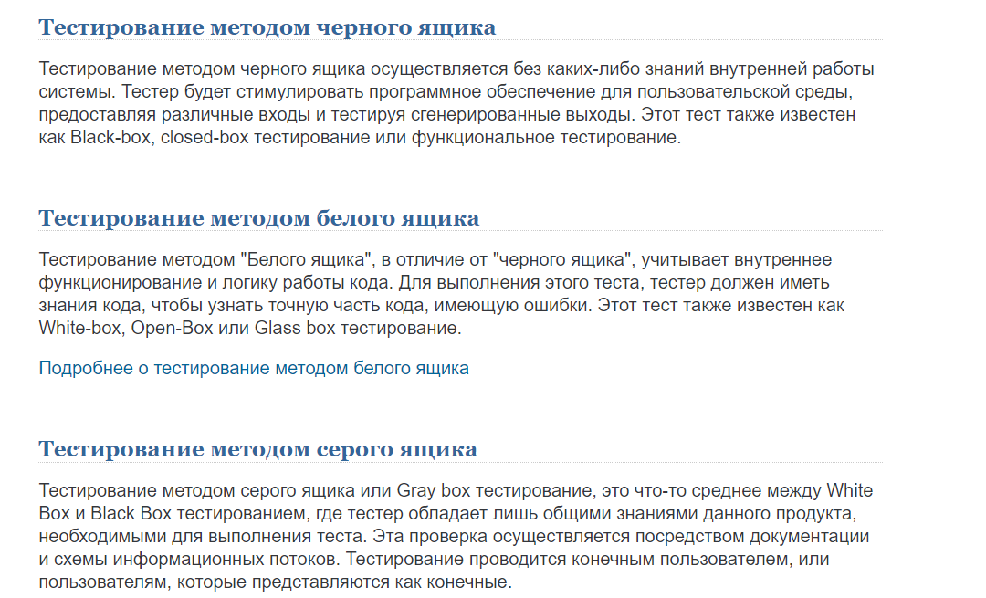

Техники тест-дизайна:

1. Классы эквивалентности
2. Граничные значения
3. Таблица принятия решения
4. Попарное тестирование
5. Предугадывание ошибок

Я трудолюбив, внимателен к деталям, стараюсь в любой ситуации избегать конфликтных ситуаций и прийти к компромиссу.

В некоторой степения склонен к постоянной самокритичности. Я не могу успокоиться, так как чувствую, что мог бы сделать больше, даже если моя работа получила положительную оценку, а также замкнутый, что заставляет меня опасаться делиться своими идеями в командах.

Тестирование начал изучать с сентября 2021, наткнувшись на канал Артема Русова, и затем стало интересно его смотреть и изучать дальше.

Играю на фортепиано, люблю изучаю английский, смотря фильмы/каналы на ютубе.

Учусь в БГУИРе на программиста,

PATCH используется для частичного изменения ресурса. PUT создает новый ресурс или заменяет представление целевого ресурса, данными представленными в теле запроса.

если многократное повторение одних и тех же запросов возвращает одинаковые результаты, то метод считается идемпотентным.

Метод HTTP является **безопасным**, если он не меняет состояние сервера. Другими словами, безопасный метод проводит операции "только чтение" (read-only).

Класс – это абстракция, это тип, определяемый пользователем.

**this** представляет ссылку на текущий экземпляр класса.

Кроме конструктора начальную инициализацию объекта вполне можно было проводить с помощью инициализатора объекта. Инициализатор выполняется до любого конструктора. То есть в инициализатор мы можем поместить код, общий для всех конструкторов:

Интерфейсы позволяют задавать требования к классам, то есть какие методы требуются от класса.

полиморфизм представляет собой термин, используемый для описания процесса, в котором различные реализации функции могут быть доступны посредством одного и того же имени

**Абстракция** — **это** когда мы сосредотачиваемся только на существенных для задачи деталях и игнорируем всё остальное

API — описание способов, которыми одна компьютерная программа может взаимодействовать с другой программой

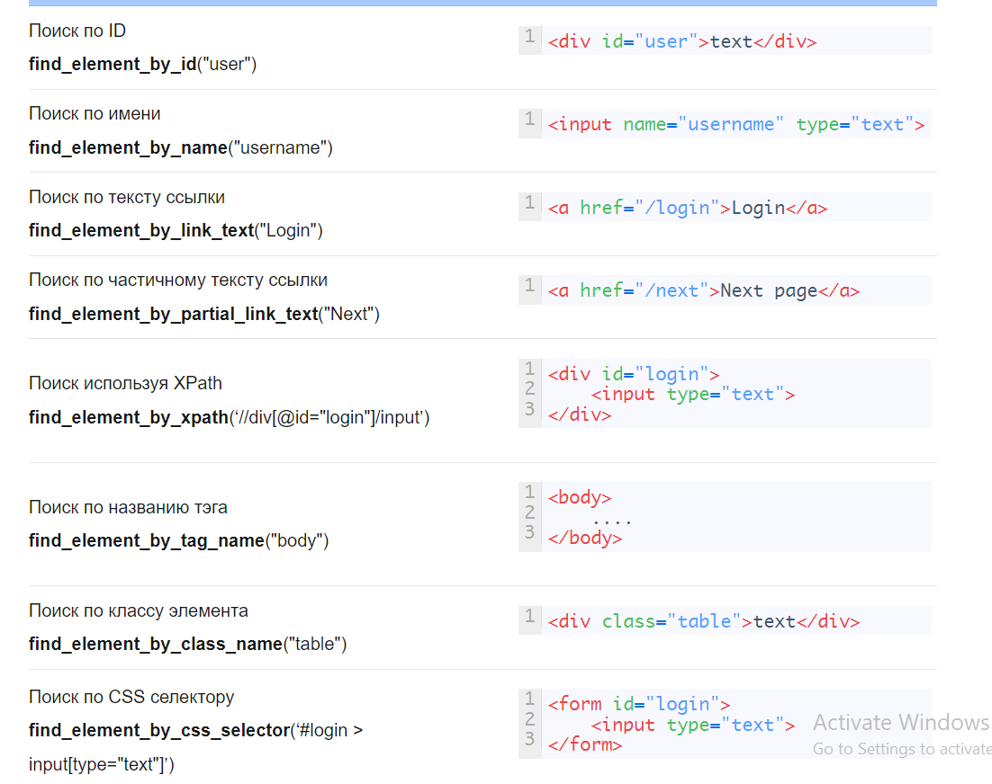

#### **Selenium – это инструмент для автоматизированного управления браузерами.**

**Xpath** — это язык запросов к элементам xml или xhtml документа

